Casus mevrouw Flamingo
Dit is de vierde casus waarmee je het klinisch redeneren gaat oefenen. Klinisch redeneren is een methode waarmee je kunt bepalen wat er met een zorgvrager aan de hand is en welke interventies er nodig zijn om het probleem aan te pakken. Redeneren wil zeggen; ‘zijn mening over iets ontwikkelen op basis van feiten of veronderstellingen’ (van Dale) en klinisch wil zeggen: ‘het ziekbed betreffend’ (van Dale)
Om de situatie van een zorgvrager goed in te kunnen schatten is het belangrijk dat je methodisch te werk gaat. Je kunt hierbij gebruik maken van onderstaand stappenplan.
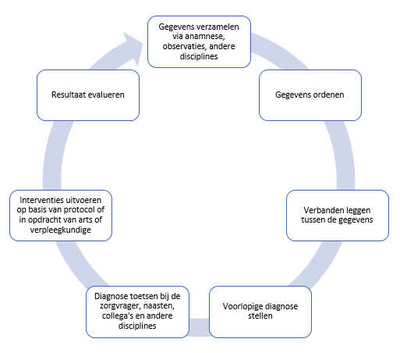

Casus mevrouw Flamingo

Mevrouw Flamingo logeert op afdeling Bonaire van verzorgingshuis ‘De Antillen’. Mevrouw Flamingo is al haar hele leven bekend met psychiatrische klachten. Mevrouw Flamingo heeft geen gemakkelijke jeugd gehad. Toen ze 14 jaar was, is ze uit huis gezet door haar ouders. Mevrouw Flamingo is toen opgevangen in een woonvorm voor jongeren met psychiatrische problematiek. In die woonvorm is zij goed opgevangen. Met hulp van de begeleiders heeft ze haar leven weer aardig op de rit gekregen. Op haar 18de heeft zij een zelfstandig appartement gekregen waar zij nu nog steeds woont. Dat ging goed omdat ze daar haar eigen structuur en gewoonten kon aanhouden. Inmiddels is mevrouw Flamingo 81 jaar en krijgt zij steeds meer last van ‘ouderdomsklachten’. Zij is bijvoorbeeld slecht ter been en hard gevallen. De buren hoorden haar roepen en hebben een ambulance gebeld. Na onderzoek in het ziekenhuis bleek dat mevrouw Flamingo haar heup heeft gebroken. In het ziekenhuis is zij geopereerd. Haar heup is weer zo goed mogelijk hersteld. Voor een heupprothese is haar bot te slecht.
Mevrouw Flamingo is voor revalidatie opgenomen op afdeling Bonaire. Het is de bedoeling dat zij na de revalidatie weer terug kan naar haar eigen appartement. Het valt de verzorgende echter op dat mevrouw Flamingo sinds gisteren ‘raar’ gedrag vertoond. Zij is in de war en erg bang. Mevrouw Flamingo hoort stemmen en zij verteld dat haar hele kamer vol visite zit. Eén van die bezoekers loopt haar bovendien voortdurend achterna. Ze kan niet eens even naar het toilet of die bezoeker is daar ook. Naar het toilet gaan vindt mevrouw Flamingo sowieso niet fijn. Zij zegt dat het daar enorm naar brand ruikt.
Ademfrequentie: 12
Hartfrequentie: 76
Bloeddruk: 130/75
Bewustzijn: verwardheid
Temperatuur: 36.8
Saturatie: 97%
Gegevens verzamelen:
- Welke vragen zou je bij de anamnese aan mevrouw Flamingo willen stellen?
- Wat valt op als je mevrouw Flamingo verzorgt?
- Welke gegevens van andere disciplines zijn van belang bij de zorg voor mevrouw Flamingo?
- Welke metingen ga je verrichten? Maak hierbij gebruik van de EWS
- Welke informatie verzamel je nog meer? Maak hierbij gebruik van de SCEGS
Orden de gegevens uit de casus
Leg verbanden tussen de gegevens
Stel een voorlopige diagnose. Maak hierbij gebruik van de PES (POS) structuur.
- Probleem:
- Oorzaak:
- Symptomen:
Diagnose toetsen bij de zorgvrager, naasten, collega’s en andere disciplines?
- Wat ga je vertellen en vragen aan de arts? Maak hierbij gebruik van de SBAR
Interventies uitvoeren op basis van protocol of in opdracht van de arts of de verpleegkundige
- Welke interventies verwacht je dat de arts of de verpleegkundige zal voorstellen? Waarom?
- Welke verzorgende interventies ga je uitvoeren? Waarom?
Resultaat evalueren
- Welke stappen ga je zetten om het resultaat te evalueren?

